Výzva na web:
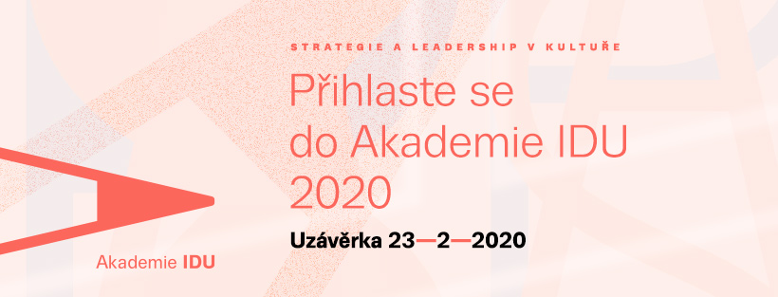

Přihlaste se do Akademie IDU 2020
Uzávěrka 23. 2. 2020

Otevíráme další ročník vzdělávacího programu Akademie IDU pro kulturní manažery, který je pro rok 2020 zaměřen na strategické myšlení, plánování a leadership. Program se bude konat ve třech dvoudenních blocích od dubna do září a pod vedením lektorů a koučů vás provede k vypracování strategického plánu.
Kurz je určen vedoucím pracovníkům (ředitelkám/ředitelům) kulturních organizací, kteří chtějí pracovat na definování a dosahování cílů svých organizací. Předpokladem účasti je, aby se vaše organizace nacházela ve stavu vhodném pro plánování dalšího rozvoje. Pro stabilitu vaší organizace, schopnost rozvíjet umělecké nápady či síťovat se na mezinárodní úrovni potřebujete vědět, kdo jste, co a pro koho děláte a kam směřujete. To vám pomůžeme pojmenovat ve formě strategie.

Vybraní účastníci budou během tří dvoudenních workshopů a dvou online individuálních konzultací kontinuálně pracovat na řešení konkrétních úkolů, které povedou k vypracování celkového strategického plánu vaší organizace. Kromě strategií se kurz bude věnovat i dovednostem nutným pro její naplnění. Seznámíte se s tím, jak pracovat s hodnotami vašich zaměstnanců tak, aby byli motivovaní. Naučíte se techniky komunikačních dovedností, jak správně vést hodnoticí pohovory, jak být dobrým leaderem i jak zaujmout svojí myšlenkou díky dobrému pitchingu.

Každá organizace nominuje dva účastníky: ředitele/ku a kolegu/ni z vedení organizace. Účastníci se zavazují k účasti na všech akcích programu.
Výzvu se všemi informacemi najdete ZDE, další informace o programu Akademie IDU ZDE.
Článek o Akademii IDU ZDE.
Kontakt
Anna Vondráčková
T 732 989 294
E anna.vondrackova@idu.cz

